КОНСУЛЬТАЦИЯ ДЛЯ РОДИТЕЛЕЙ

«НЕТРАДИЦИОННЫЕ ТЕХНИКИ РИСОВАНИЯ»

«ОЖИВШАЯ ТОЧКА»
(рисунки в технике пуантилизм)

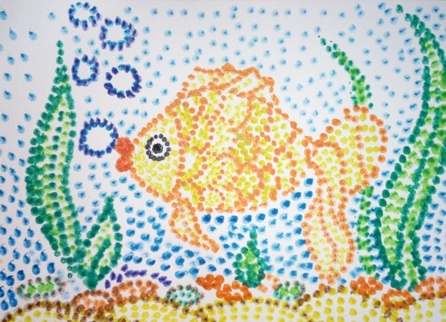

консультацию подготовила
воспитатель
Попова Татьяна Михайловна

г.Киренск 2018
Психологи считают живопись и творчество необходимыми для гармоничного развития личности, но традиционное рисование дается не всем детям, поэтому стоит использовать другие техники. Пуантилизм для развития детского творчества – одна из наиболее удачных методик приобщения ребенка к рисованию.
Пуантилизм – это уникальное течение в живописи, которое в переводе с французского языка означает
«писать по точкам».
Благодаря использованию стиля, у детей развиваются память, воображение, мышление, внимание. Рисование точками, не только интересное занятие, но и веселый рисовальный прием.
Картины такого плана писали многие художники -
французские художники - неоимпрессионист Жорж Сёра, Поль Синьяк.
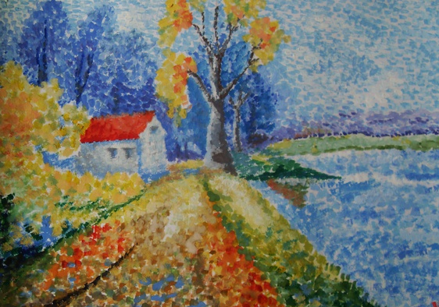
Суть техники проста: рисунок выполняется точками. Важно обозначить детали: краски не смешиваются. Переход цвета происходит оптически, при рассматривании работы.
Кружочки ватными палочками можно ставить по-разному: близко или далеко.
Так же в данной технике создаются и переходы
от светлого к темному и наоборот.

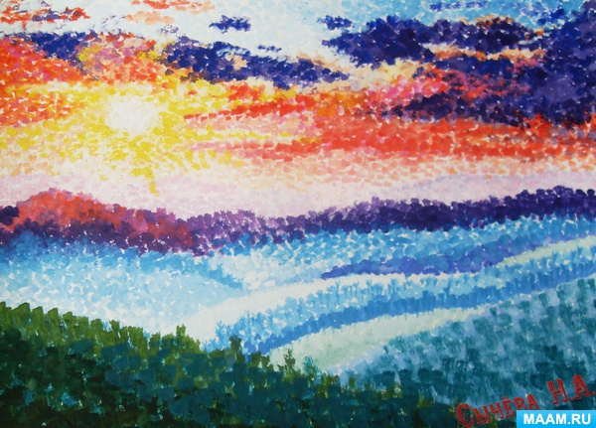

Для детей такая техника является сложной, и поэтому
я предлагаю Вашему вниманию
нетрадиционный пуантилизм для детей.

Такую работу можно выполнять не только ватными палочками, но и фломастерами (маркерами) или цветными ручками, пластилином, разноцветным конфетти.

Для работы Вам понадобится следующее:
- рисунок;
- фломастеры;
- клей – карандаш, кружочки (конфетти) из ксероксной цветной бумаги (кружочки сделать с помощью дырокола);
- пластилин;
- гуашь, ватные палочки.

Для первого варианта рисования «Белочки» нам понадобятся фломастеры.
Берем фломастеры необходимых цветов и начинаем заполнять весь рисунок «пузырьками» (кружочками).

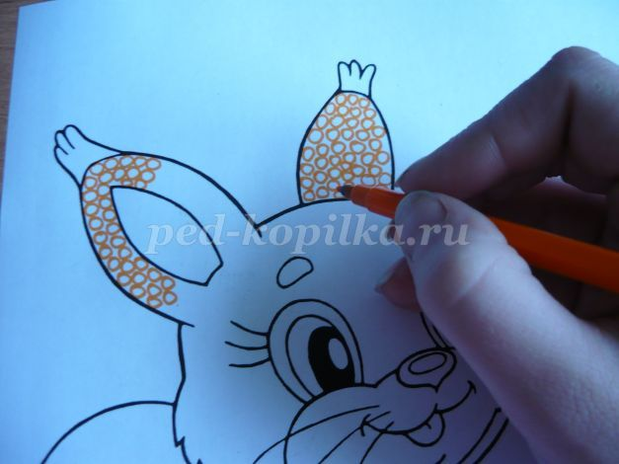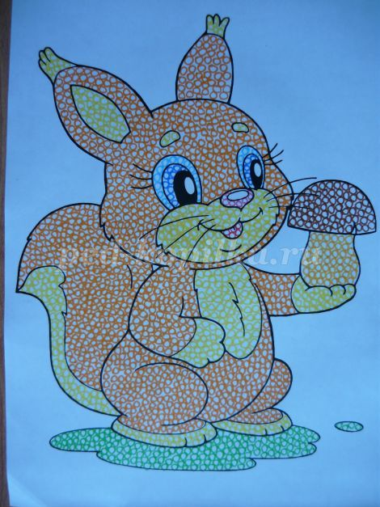
Получается вот такая «Белочка» выполненная фломастерами в технике пуантилизм.
Для второго варианта рисования «Белочки» нам понадобится клей – карандаш и конфетти из ксероксной бумаги.
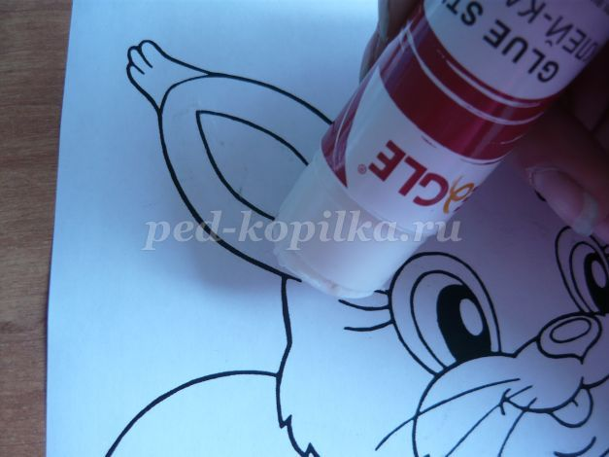 На промазанные клеем участки приклеиваем конфетти подходящего цвета.

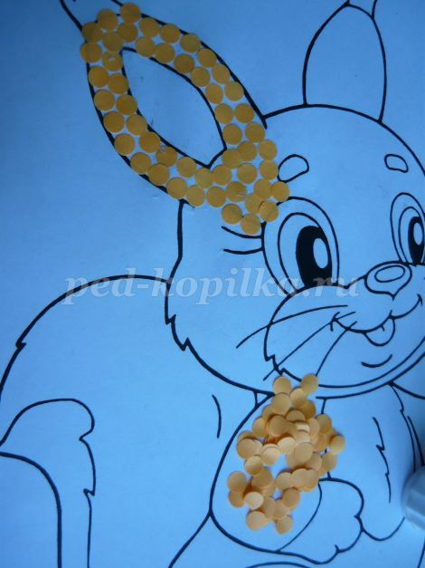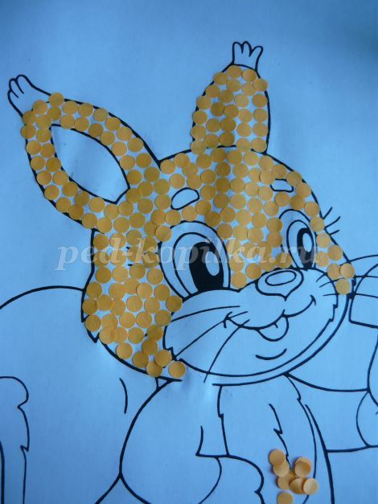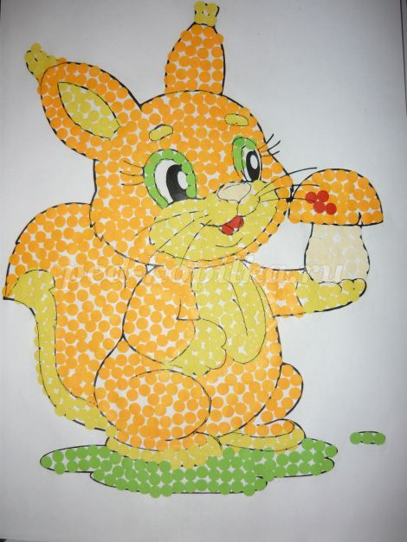
С помощью несложного рисования – аппликации получается такая «Белочка».

Для третьего варианта рисования «Белочки» нам потребуется гуашь (акварель) и ватные палочки.
Берем ватную палочку, сначала окунаем ее в воду, затем в краску и методом «тычка» заполняем весь рисунок соответствующими цветами.
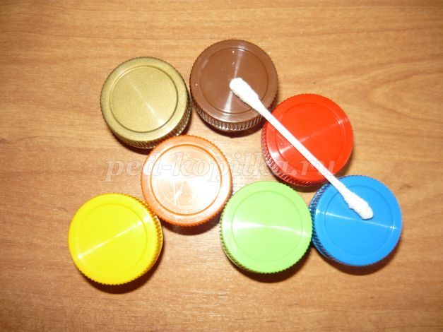
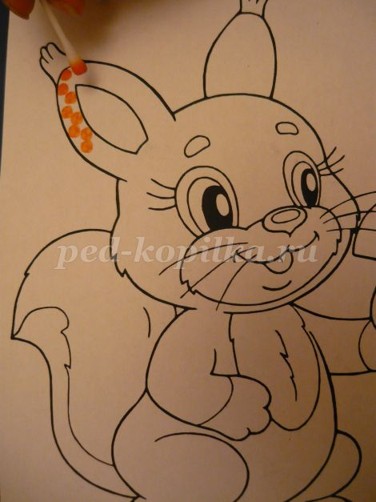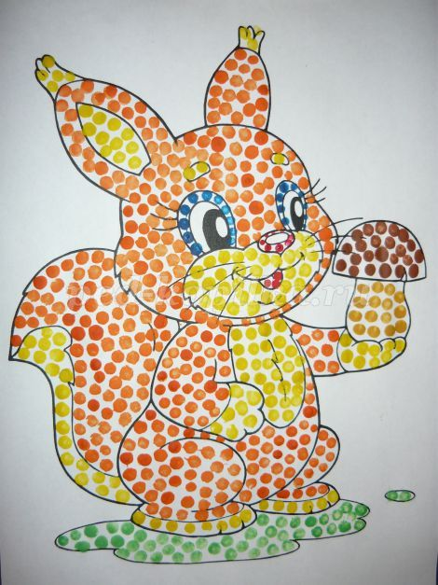

Для четвертого варианта нам необходим пластилин.
Берем пластилин, отщипываем маленькие кусочки, скатываем из них кружочки и приклеиваем на рисунок.

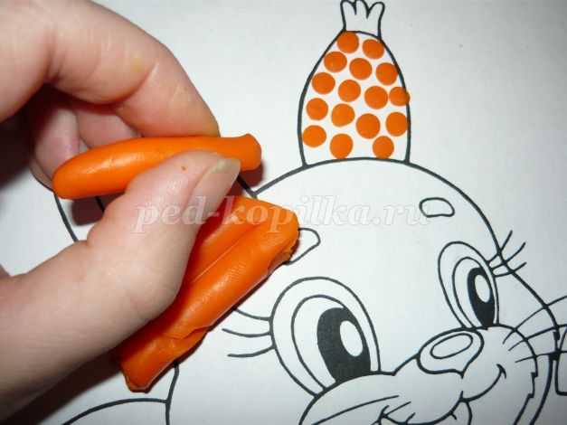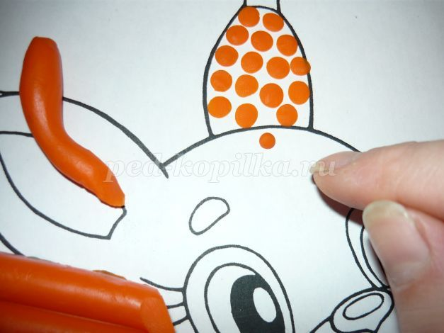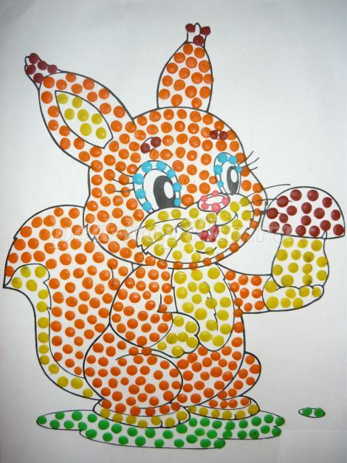
Вот такая «Белочка» получается из пластилиновых кружков.

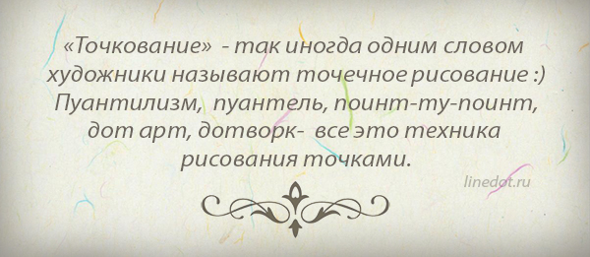

Предлагаемый метод изображения точками с помощью разных изобразительных средств позволяет не только развивать у детей память, воображение, мышление, внимание,
цветовосприятие,
но и мелкую моторику дошкольников, их усидчивость.

Желаю успехов!

Спасибо за внимание!

